Государственное бюджетное профессиональное образовательное учреждение Республики Марий Эл

«ЙОШКАР-ОЛИНСКИЙ ТЕХНОЛОГИЧЕСКИЙ КОЛЛЕДЖ»

|  |
| --- |
| Специальность: 09.02.07 Информационные системы и программирование  Группа: А-31  Дисциплина: Технология разработки ПО |

ОТЧЕТ ПО

«Диаграмма последовательностей»

Руководитель: Пинешкин Ю.С

Выполнил(а): студентки А-31

Николаева С.В, Мочалова К.Е.

Йошкар-Ола

2025

**Предметная область**

**Диаграмма последовательности** (sequence diagram) используется для визуализации взаимодействия между объектами в системе. Она показывает порядок сообщений, которыми объекты обмениваются друг с другом во времени, и их жизненный цикл.

Диаграммы последовательности применяют в разных областях, например:

* **Проектирование и проверка архитектуры, логики системы или интерфейса**.
* **Демонстрация интеграций и взаимодействий** в рамках проектируемого бизнес-процесса.
* **Описание процессов**, например, снятия денег с банковской карты, создания учётной записи в библиотеке, работы банкомата, ответа фитнес-тренера на заявку клиента.

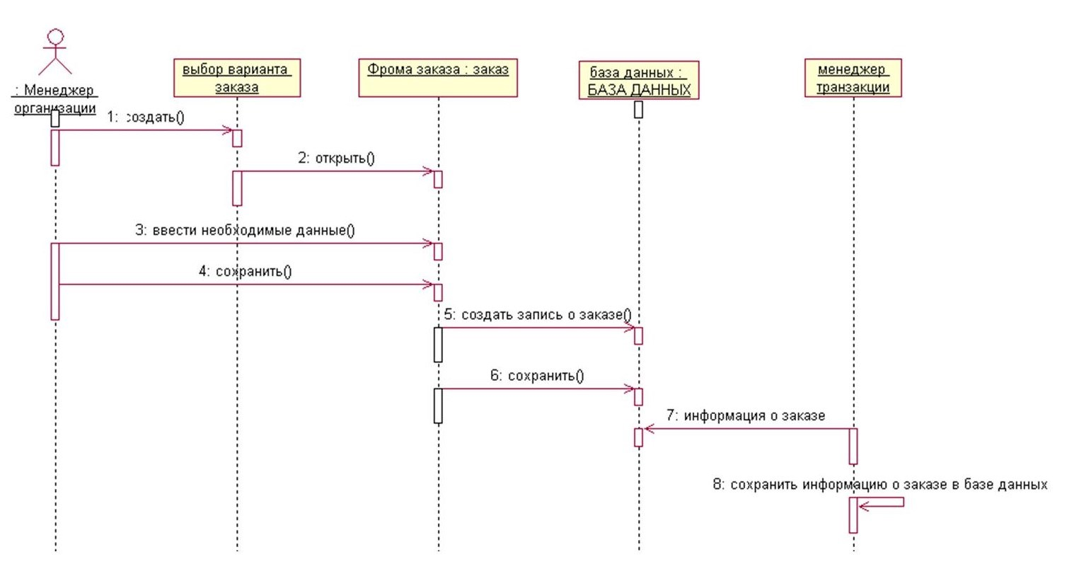

Пример диаграммы последовательностей



Пример моей диаграммы последовательностей

**Вывод**: Диаграмма последовательности применяется для визуализации взаимодействия между объектами в системе. Она показывает порядок сообщений, которыми объекты обмениваются друг с другом во времени и их жизненный цикл.

Некоторые области применения диаграммы последовательности:

* моделирование высокоуровневого взаимодействия между активными объектами в системе;
* моделирование взаимодействия между экземплярами объектов в рамках сотрудничества, реализующего вариант использования;
* моделирование взаимодействия между объектами в рамках сотрудничества, реализующего операцию;
* моделирование общих взаимодействий (показывая все возможные пути взаимодействия) или конкретных случаев взаимодействия (показывая только один путь взаимодействия).

|  |  |
| --- | --- |
| **Плюсы** | **Минусы** |
| * Наглядное представление о взаимодействии объектов. Диаграммы помогают визуализировать, как взаимодействуют объекты и порядок операций, что важно для понимания сложных взаимодействий. * Возможность моделирования рабочего процесса. Диаграммы показывают, как различные компоненты или действующие лица работают вместе с течением времени для выполнения задачи. * Помощь в отладке и устранении неполадок. При отладке сложных систем диаграммы последовательности могут быть полезны для отслеживания потока сообщений и взаимодействий. * Использование в документации. Диаграммы обеспечивают чёткое визуальное представление о том, как различные части системы взаимодействуют, что может быть полезно для будущего обслуживания и внедрения новых членов команды. | * Возможны ошибки. При создании диаграмм есть вероятность допустить ошибки, которые могут привести к неправильному пониманию взаимодействия внутри системы. * Перегруз читателя. Если на диаграмме показать слишком много деталей, это затруднит её чтение. * Необходимость проверки. Нужно проверять диаграммы, чтобы вовремя заменить или усовершенствовать их, так как они могут не соответствовать интерфейсу или архитектуре проекта. |